实 验 报 告

学 院： 数学与计算机学院
课程名称： 统计分析
专业班级： 智科232
实验项目 | 实验一 | 实验二 | 实验三 | 实验四 | 实验五 | 实验六 | 实验七 | 实验八 | 实验九 | 实验十 | 总评  成绩
评分
姓 名： 刘糠杰
学 号： 202305130222

学生实验报告

实验项目 | 利用python软件进行统计数据整理和初步可视化
▇必修 □选修 |  | □演示性实验▇验证性实验 □操作性实验 ▇综合性实验
实验地点 | 10-315 |  | 实验仪器台号
指导教师 | 刘洪久 |  | 实验日期及节次 | 2024.09.23
一、实验目的及要求：
1、目的
熟悉python软件并掌握其应用，利用其对数据进行整理，具体见第三章p41-p44。
2、内容及要求
（1）用python绘制次数分布表并填入相关数据；
（2）用python绘制次数直方图、次数折线图、累计次数分布图、洛伦兹曲线、饼形图和环形图等。
（3）可采用xlrd、xlrw工具包，也可采用openpyxl、xlsxwrite、pyxlsb、pylightxl工具包等进行试验。
二、仪器用具：
仪器名称 | 规格/型号 | 数量 | 备注
计算机 |  | 1
python 软件 |  | 1
 |  | 1
三、实验资料
统计学教材
四、实验注意事项
1．提前复习和实验内容相关的理论。
2．准确输入实验数据。
五、实验步骤（代码）
（1）import matplotlib
matplotlib.use('TkAgg')
import numpy as np
import pandas as pd
import matplotlib.pyplot as plt
# 让图片可以显示中文
plt.rcParams['font.sans-serif'] = 'fangsong'
# 让图片可以显示负号
plt.rcParams['axes.unicode_minus'] = False
# 支持svg矢量图
plt.savefig('output.svg')
categories = np.array(["80-90", "90-100", "100-110", "110-120", "120-130"])
values = np.array([7, 9, 19, 10, 5])
x = np.arange(len(categories))
plt.bar(x,values,color=np.random.random(size=(5,3)))
plt.xticks(x, categories)
plt.xlabel('月生产量/千克')
plt.ylabel('次数/人')
plt.title('工人月生产量次数直方图')
plt.show()
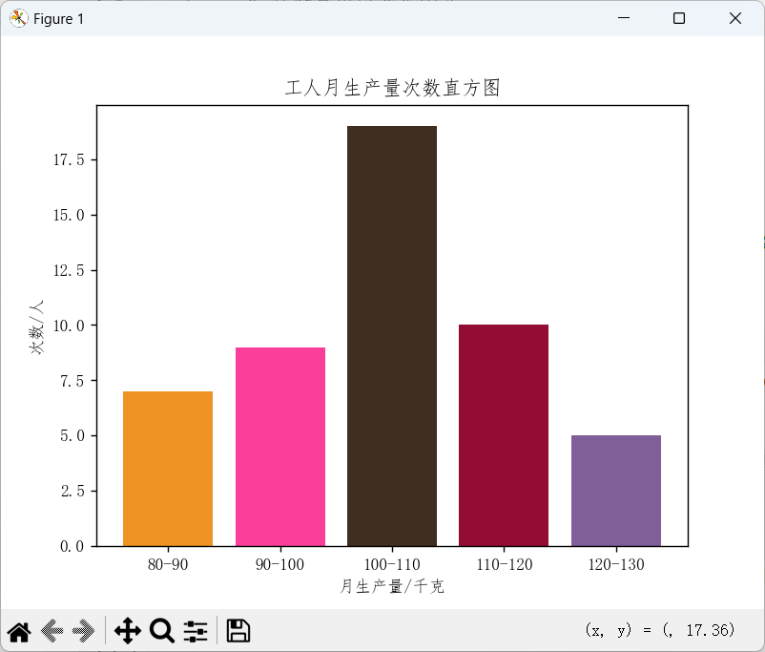

（2）import matplotlib
matplotlib.use('TkAgg')
import numpy as np
import pandas as pd
import matplotlib.pyplot as plt
# 让图片可以显示中文
plt.rcParams['font.sans-serif'] = 'fangsong'
# 让图片可以显示负号
plt.rcParams['axes.unicode_minus'] = False
# 支持svg矢量图
plt.savefig('output.svg')
x = [85,95,105,115,125]
y = [7, 9, 19, 10, 5]
plt.plot(x, y,color='green', linestyle='--', marker='o')
plt.xlabel('月生产量/千克')
plt.ylabel('次数/人')
plt.grid(True)
plt.show()
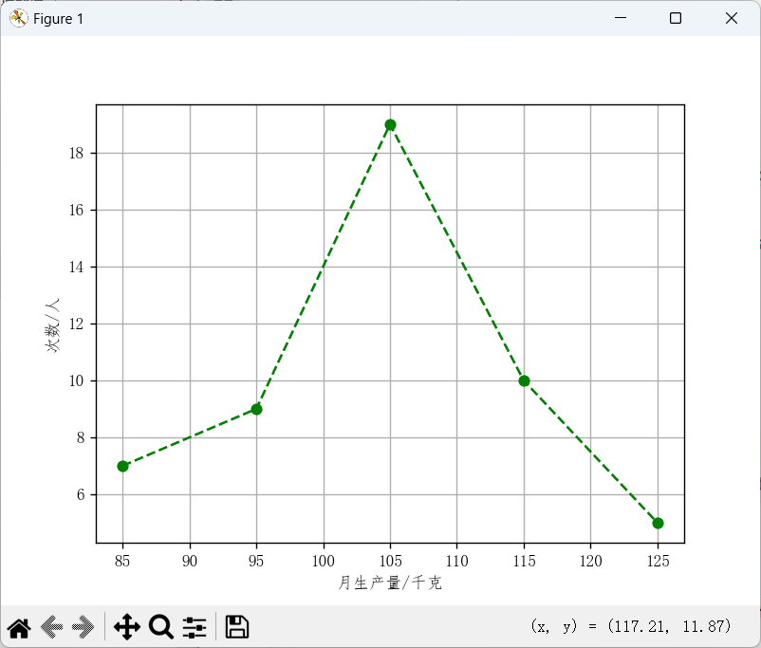
3. import matplotlib
matplotlib.use('TkAgg')
import numpy as np
import pandas as pd
import matplotlib.pyplot as plt
# 让图片可以显示中文
plt.rcParams['font.sans-serif'] = 'fangsong'
# 让图片可以显示负号
plt.rcParams['axes.unicode_minus'] = False
# 支持svg矢量图
plt.savefig('output.svg')
x = [85,95,105,115,125]
y1 = [14,32,70,90,100]
y2 = [100,86,68,30,10]
plt.plot(x, y1, color='blue', marker='o', label='向上积累')
plt.plot(x, y2, color='red', linestyle='--', marker='x', label='向下积累')
plt.xlabel('月生产量/千克')
plt.ylabel('次数/人')
plt.legend()
plt.show()
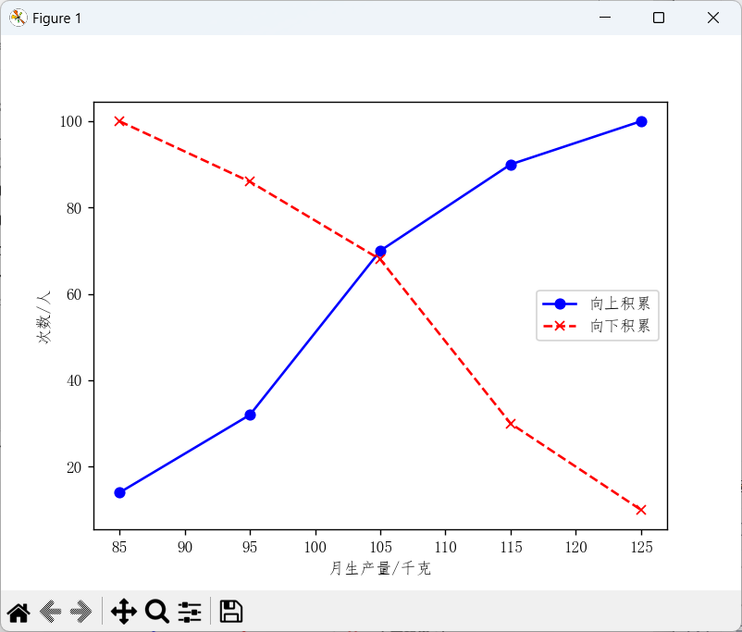

4.
import matplotlib
matplotlib.use('TkAgg')
import numpy as np
import pandas as pd
import matplotlib.pyplot as plt
# 让图片可以显示中文
plt.rcParams['font.sans-serif'] = 'fangsong'
# 让图片可以显示负号
plt.rcParams['axes.unicode_minus'] = False
# 支持svg矢量图
plt.savefig('output.svg')
income = np.array([1.57,4.08,16.33,7.54,1.88])
population = np.array([128.5,348,466.9,45.6,11])
cumulative_income = np.cumsum(income)
cumulative_population = np.cumsum(population)
cumulative_income_share = cumulative_income / cumulative_income[-1]
cumulative_population_percent = cumulative_population / cumulative_population[-1]
plt.plot(cumulative_population_percent, cumulative_income_share, marker='o', linestyle='-', color='b')
plt.plot([0, 1], [0, 1], linestyle='--', color='r')
plt.title('Lorenz Curve')
plt.xlabel('Cumulative Share of Population')
plt.ylabel('Cumulative Share of Wealth')
plt.show()
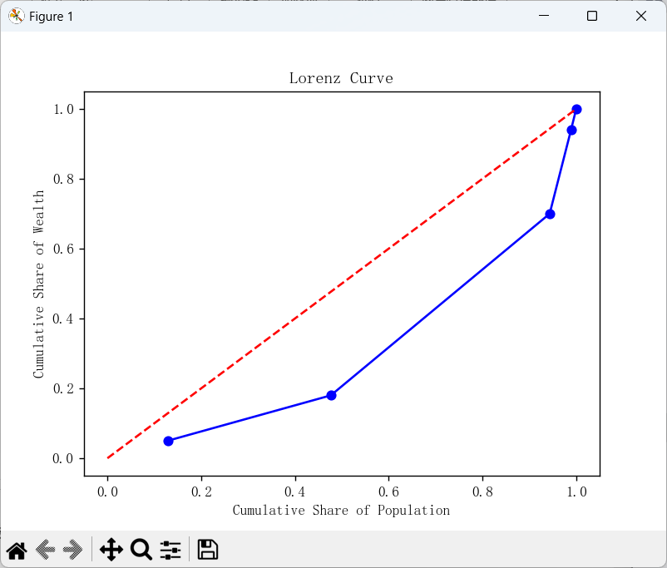

5. import matplotlib
matplotlib.use('TkAgg')
import numpy as np
import pandas as pd
import matplotlib.pyplot as plt
# 让图片可以显示中文
plt.rcParams['font.sans-serif'] = 'fangsong'
# 让图片可以显示负号
plt.rcParams['axes.unicode_minus'] = False
# 支持svg矢量图
plt.savefig('output.svg')
sizes = [10.01,43.89,46.10]
labels = ['第一产业', '第二产业', '第三产业']
colors = ['y', 'yellowgreen', 'pink']
explode = (0.1, 0, 0) # 突出显示第一个扇区
plt.pie(sizes, explode=explode, labels=labels, colors=colors,
autopct='%1.1f%%', shadow=True, startangle=140)
plt.axis('equal')
plt.title('2013年我国的产业构成')
plt.show()
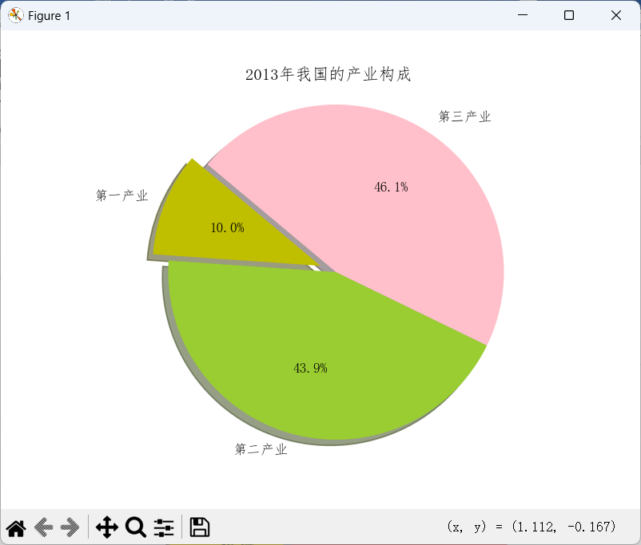

6.
import matplotlib
matplotlib.use('TkAgg')
import numpy as np
import pandas as pd
import matplotlib.pyplot as plt
# 让图片可以显示中文
plt.rcParams['font.sans-serif'] = 'fangsong'
# 让图片可以显示负号
plt.rcParams['axes.unicode_minus'] = False
# 支持svg矢量图
plt.savefig('output.svg')
sizes_outer = [7,33,26,21,13]
labels_outer = ['非常不满意', '不满意', '一般', '满意','非常满意']
colors_outer = ['#ff9999','#66b3ff','#99ff99','#ffcc99', '#aa66cc']
sizes_inner = [8,36,31,15,10]
labels_inner = ['非常不满意', '不满意', '一般', '满意','非常满意']
colors_inner = ['#ff9999','#66b3ff','#99ff99','#ffcc99', '#aa66cc']
fig, ax = plt.subplots()
wedges_outer, texts_outer = ax.pie(sizes_outer, colors=colors_outer, radius=1.2, wedgeprops=dict(width=0.4, edgecolor='white'))
wedges_inner, texts_inner = ax.pie(sizes_inner, colors=colors_inner, radius=1.2-0.3, wedgeprops=dict(width=0.4, edgecolor='white'))
centre_circle = plt.Circle((0,0), 0.7, fc='white')
fig.gca().add_artist(centre_circle)
ax.legend(wedges_outer, labels_outer, title="评价分类", loc='center left', bbox_to_anchor=(1, 0, 0.5, 1))
ax.legend(wedges_inner, labels_inner, title="评价分类", loc='center left', bbox_to_anchor=(1, 0.5, 0.5, 1))
plt.title("甲乙两城市家庭对住房状况的评估")
plt.show()
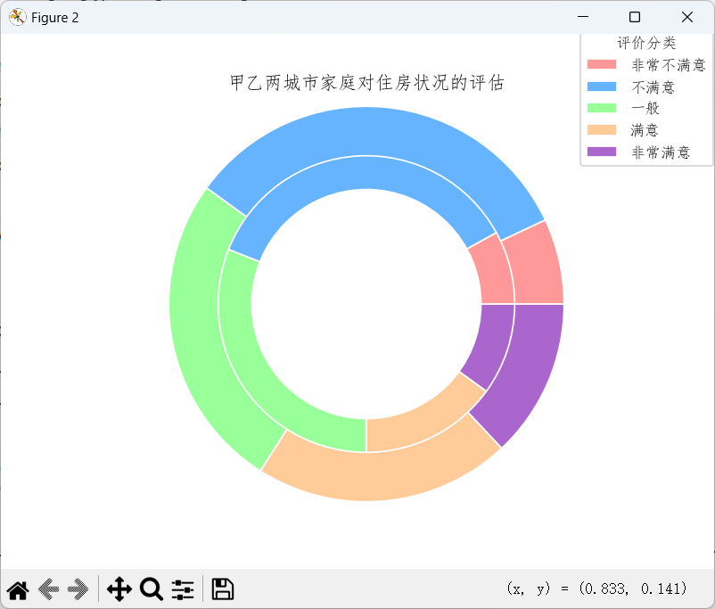
7. import matplotlib
matplotlib.use('TkAgg')
import numpy as np
import pandas as pd
import matplotlib.pyplot as plt
# 让图片可以显示中文
plt.rcParams['font.sans-serif'] = 'fangsong'
# 让图片可以显示负号
plt.rcParams['axes.unicode_minus'] = False
# 支持svg矢量图
plt.savefig('output.svg')
labels = np.array(['食品', '衣着', '设备用品及服务', '医疗保健','交通和通信','娱乐文教服务','居住','杂项商品和服务'])
stats1 = np.array([1958.31,500.46,439.29,318.07,395.01,627.82,500.49,258.54])
stats2 = np.array([820.52,95.95,75.45,87.57,93.13,186.72,258.34,52.46])
num_vars = len(labels)
angles = np.linspace(0, 2 * np.pi, num_vars, endpoint=False).tolist()
stats1 = np.concatenate((stats1, [stats1[0]]))
stats2 = np.concatenate((stats2, [stats2[0]]))
angles += angles[:1]
fig, ax = plt.subplots(figsize=(6, 6), subplot_kw=dict(polar=True))
ax.fill(angles, stats1, color='g', alpha=0.3)
ax.plot(angles, stats1, color='g', linewidth=2, label='城镇居民')
ax.fill(angles, stats2, color='pink', alpha=0.3)
ax.plot(angles, stats2, color='pink', linewidth=2, label='农村居民')
ax.set_xticks(angles[:-1])
ax.set_xticklabels(labels)
plt.legend(loc='upper right')
plt.title('2014年某地城乡居民家庭人均消费支出')
plt.show()
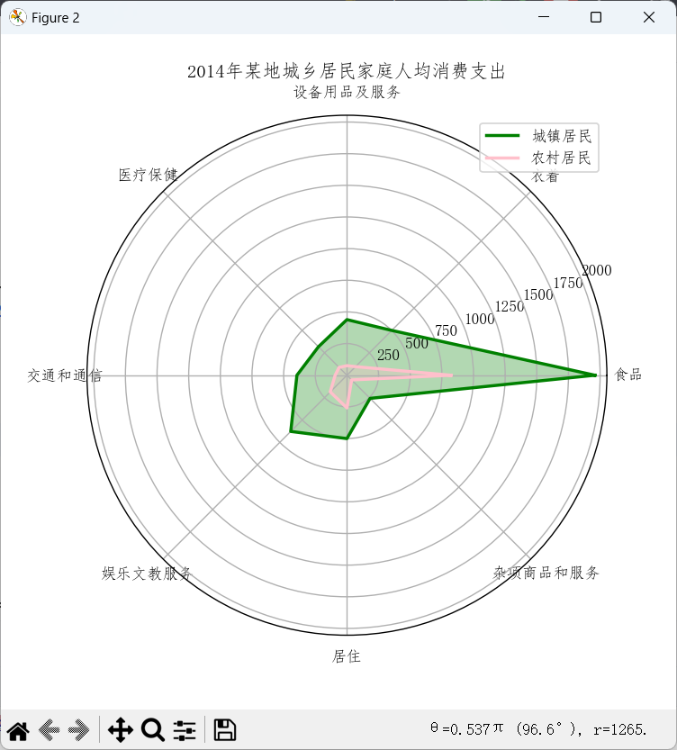
六、实验结果及分析

